МУНИЦИПАЛЬНОЕ БЮДЖЕТНОЕ УЧРЕЖДЕНИЕ ДОПОЛНИТЕЛЬНОГООБРАЗОВАНИЯ
«МОЛОДЕЖНЫЙ ЦЕНТР «ПЕРСПЕКТИВАПРО»

Методическая разработка занятия
«Профессия – Валяльщик»

Автор:
Еремина Алёна Игоревна
Педагог дополнительного образования

Ижевск,
2025
Содержание
Аннотация 3
Введение 4
План занятия 5
Список литературы 11
Приложение 1 12
Приложение 2 13
Приложение 3 14
Приложение 4 15

Аннотация

Одной из главных задач современного российского образования является социализация учащихся. Сегодня важно сориентировать ребенка в социокультурной среде, создать условия для его саморазвития.

Данная методическая разработка раскрывает проблему нехватку знаний у детей в профессии «Валяльщик». Некоторые аспекты профессиональной сферы ещё далеки от понимания детей, но в каждой профессии есть стороны, которые можно показать наглядно и попробовать на практической части занятия выполнить работы в техниках мокрого и сухого валяния.

Для большего раскрытия профессиональных навыков педагог в процессе занятия использует такие методы (технологии) как:
- Технология развивающего обучения (беседа);
- Информационно-коммуникационной технологии (мультимедийная презентации по валянию, погружение в профессию через виртуальное посещение экскурсии на войлочную фабрику);
- Здоровье сберегающие технологии (физминутка);
- Технология проблемного обучения (Практическая работа по предложенным картинкам и технологической карте).

Введение

Цель занятия: создать условия для активной работы у учащихся при изучении профессии «Валяльщик».

Задачи занятия:
Образовательные:
- расширить представление детей о мастерстве валяния шерсти;
- дать детям первоначальные представления о профессии валяльщик, особенностях его профессиональной деятельности;
Развивающие:
- способствовать развитию памяти, внимания, логического мышления, мелкой моторики.
Воспитательные:
- воспитывать уважение к труду;
- воспитывать умение активно взаимодействовать, договариваться друг с другом, проявлять инициативу.

Форма проведения: Комбинированное занятие.

Оборудование:
- дидактический материал
- наглядный материал
- образцы творческих работ

План занятия

- Организационная часть
Здравствуйте, я рада приветствовать вас на нашем занятии. Сегодня мы с вами познакомимся с интересной профессией «Валяльщик». С историей возникновения валяния, а также посетим виртуальную экскурсию. В практической части выполним картину из шерсти способом мокрого валяния.
Ты входишь в мир, как в двери мастерской. Ты можешь сделать его лучше, красивее, потому что в каждом человеке заложена способность к творчеству. А радость твоего творения обязательно почувствуют те, кто будет это творение смотреть. Современные дизайнеры одежды, аксессуаров, игрушек с большим интересом обратились в последнее время к войлоку, дающему огромные возможности для создания креативных и практичных предметов. Войлок – особого рода полотно, получающееся путем спутывания между собой волокон шерсти. О технике фальцевания (мокром и сухом способе валяния) наш сегодняшний урок.

- Основная часть
- Словесно-иллюстрационный рассказ, с применением информационно-коммуникационной технологии (мультимедийной презентации История валяния).
Войлок – от тюркского ajlyk – «покров, покрывало», в английском языке – Felt, в немецком– Filtz. Но все эти названия образовались в ходе истории валяния. Валяние из шерсти - самая древняя техника изготовления текстиля на Земле. Археологи считают, что первое валяное изделие появилось 8000 лет назад. Древние люди валяли из шерсти диких животных, и уже намного позднее они научились прясть, вязать и изготавливать ткань. В традиционной технике для создания изделий использовались грубая шерсть, мыло, вода и две руки.
Началось же все, согласно легенде, во времена Ноя. Первый валяный ковер появился на Ноевом ковчеге. Овцы, плывшие на нем, содержались в очень тесных стойлах. Шерсть, с их боков, падая на пол, намокала, утаптывалась и сбивалась под копытами. Когда овцы покинули ковчег – на полу остался лежать красивый шерстяной ковер. Археологи же датируют появление первых валяных изделий VI-V веком до н.э. Валяя шерсть диких животных, собранную во время линьки, древние люди изготавливали первую примитивную одежду, и лишь спустя века они научились прясть, вязать и ткать. В мировую культуру войлок вошел как изобретение кочевников евразийских степей, горных скотоводов Тибета, Памира, Алтая, Кавказа.
Сегодня в России войлок один из самых старых, традиционных материалов вновь обретает актуальность. Полузабытое народное ремесло последнее десятилетие возрождается в модной индустрии. Войлок, изготовленный по старинным технологиям, и на современных машинах находит применение при изготовлении обуви и шитья одежды, а не только как утеплитель. Профессиональные дизайнеры используют его как элемент декора, этакой "изюминкой" в одежде и интерьере.

- Погружение в профессию: по изучаемой профессии «Валяльщик» с ребятами посещаем виртуальную экскурсию на Костромскую фабрику по ручному валянию валенок. На экскурсии мы с ребятами наблюдаем все процессы изготовления валенок: от очистки шерсти до готовых изделий. https://dzen.ru/video/watch/65ae64024d995442a02ea753

- Ознакомление учащихся с выставкой вещей, выполненных в технике сухого и мокрого валяния.

- Ознакомление учащихся с материалами и инструментами, используемыми при валянии (рассказ сопровождается показом образцов пряжи, игл, иглопробивного устройства).
Существуют два способа валяния: сухое и мокрое. При сухом валянии используют специальные иглы. Иглы имеют специальные насечки, благодаря которым они подцепляют и смешивают (спутывают) волокна шерсти. Все насечки на игле расположены в одном направлении, противоположном направлению втыкания, благодаря этому иглу можно легко вынуть из шерсти.
Валяние - процесс получения из непряденых шерстяных волокон спрессованной массы, используемой для производства таких материалов, как войлок и фетр. В ручном валянии применяется шерсть в мотках, изготовленная в фабричных условиях путем камвольного прядения шерсти мериносовой овцы и шелка, а также пряжа из ангоры и кашемира. В магазинах для рукоделия широко представлен ассортимент различных сортов мериносовой шерсти. Рекомендации по выбору материала можно давать лишь условно, так как требования, предъявляемые к готовой работе, отличаются. Процесс ручного валяния успешно осуществляется с помощью мыльного раствора.
Техника сухого валяния очень простая и состоит в том, что непряденую шерсть многократно протыкают специальными иглами с зазубринами, волокна спутываются (сваливаются), формируя необходимый объем. В процессе валяния используются специальные иглы с зазубринами различных размеров. Помимо размера иглы различаются длиной лезвия: иглы с удлиненным лезвием – №70, 50; иглы с коротким лезвием – №90, 75, 60, 45. Сухим способом обычно делают объемные вещи: игрушки, броши, бусы.
Процесс мокрого валяния происходит под воздействием сжимающих и давящих движений ладоней волоски располагаются в толще материала так, как их ни за что не удалось, бы расположить в слое войлока в сухом состоянии. Уваливать изделия надо не менее 40 раз. Таким образом изготавливаются и плоские войлочные изделия (ковры, панно, картины, ткани для одежды), и полуобъемные войлочные изделия, изготавливаемые с применением плоских форм-макетов (очёчники, сумки, обувь).

Для мокрого валяния необходимые инструменты и материалы (Приложение 1):
- Шерсть
- Непромокаемый коврик (пузырчатая плёнка)
- Жидкое мыло
- Тёплая вода
- Сетка (тюль)
- Форма для валяния
- Полотенце
- Скалка

Для сухого валяния необходимы инструменты и материалы (Приложение 2):
- Шерсть
- Иглы
- Щетка для валяния
- Губка или поролон
- Резиновые наперстки
- Толстый фетр
- Пяльцы

Физ. Минутка
Раз, два, три, четыре, пять,
Начинаем отдыхать! (потянуться)
Спинку бодро разогнули,
Ручки кверху потянули!
Раз и два, присесть и встать,
Чтобы отдохнуть опять.
Раз и два вперед нагнуться,
Раз и два назад прогнуться. (выполняем указанные движения)

- Практическая работа 1(Приложение 3)
Задание. По предложенным картинкам и технологической карте подобрать цветовую гамму шерсти, выложить фон картины и выполнить технику мокрого валяния.

Вводный инструктаж при мокром валянии шерстью:
1. При работе с войлоком мокрым способом важно:
- не обжечься горячей водой, открывать кран тонкой струйкой;
- не брать руками горячий войлок;
- заканчивать ополаскивание холодной водой.
2. Осторожно работаем с мылом, руками не трясем, что бы мыло не попало на одежду и в глаза.
3. После работы вымыть руки и вытереть насухо.
4. Ножницы кладем концами от себя. Подаём, берясь за лезвие, кольцами вперед. Нельзя класть ножницы в карман, оставлять открытыми.
5. При работе с иглами, работать сидя, иглы не втыкать в одежду, не класть на стол, а втыкать в подушечку. Не облизывать нитку.
6. Иглы нужно хранить и приносить в коробочках.
7. Перед началом работы и в перерывах иглу ставим в губку.
8. На стол иглу класть нельзя.
9. Категорически запрещается брать иглу в рот, закалывать в одежду, класть в карман, размахивать иглами.
10. Работать нужно только сидя. Сидим за столом ровно, держа спину, не наклоняемся над работой. Расстояние от глаз до стола должно равняться 25-30 см.
11. Не рекомендуется работать ржавыми и погнутыми иглами.
12. Если игла сломалась, необходимо найти кончик, завернуть в бумажку и выкинуть в мусорную урну.

Необходимые этапы при выполнении практической работы:
- Выкладываем пленку на рабочий стол.
- Раскладываем волокна шерсти перпендикулярно несколькими слоями. На последний наносим предполагаемый рисунок из отдельных фрагментов шерсти другого цвета.
- В тёплую воду добавляем мыло. Смачиваем материал раствором и накрываем плёнкой сверху. Проглаживаем руками поверхность и начинаем разглаживать круговыми движениями поочерёдно с двух сторон.
- По окончанию процесса легко потяните за край изделия пальцами. Если в пальцах осталось всего несколько волосинок, вы завершили процесс. Если вы вытащили целую прядку, значит, необходимо валять ещё.
- Если процесс завершён, вам осталось ваше изделие просушить. Перед просушкой можно завернуть изделие в полотенце, чтобы отжать лишнюю воду. Сушить можно только в горизонтальном положении

- Практическая работа 2 Приложение 4
Задание. По предложенным картинкам и технологической карте подобрать цветовую гамму шерсти, выложить фон картины и выполнить технику сухого валяния.

Вводный инструктаж при мокром валянии шерстью:
1. При работе в технике сухого валяния важно:
- При работе обязательно использовать губку, поролон или щётку для валяния.
- При работе с иглами пользоваться резиновыми напёрстками.
- Иглы для валяния должны быть индивидуальными.
- Расстояние от глаз до руки должно быть 25-30 см.
- В процессе валяния иглу держать строго вертикально во избежание её поломки.
- В случае прокола пальца рану следует обработать антисептиками.

Необходимые этапы при выполнении практической работы:
- Выкладывание фона — пряди должны быть лёгкими, полупрозрачными, не слишком большими. Сначала выкладывают пинцетом края фона, потом серединку.
- Формирование основного мотива — для начала выкладывают основной цвет, затем, сверяясь со схемой, заполняют контуры шерстью нужных цветов. С помощью дополнительных цветов «рисуют» тонкими, чуть скрученными прядками шерсти контуры внутренних фигур — лапки и носики, серединки цветов и прожилки листьев.
- Выкладывание мелких деталей — постепенно продвигаясь к переднему плану, выкладывают мелкие детали, используя скручивание и скатывание.
- Оформление — картину накрывают трафаретом, ножницами обрезают торчащие по краям кончики шерстяных прядок. Готовую работу можно оформить в глубокую рамку со стеклом или оставить без него — чтобы можно было трогать.
Совет: не торопиться — слишком быстрое валяние делает поверхность жёсткой. Менять угол наклона иглы — так шерсть будет равномернее сваливаться.

- Заключительная часть
Ребята мы с вами выполнили практическую часть нашего занятия, опробовали техники мокрого и сухого валяния. У всех получились замечательные картины в техниках мокрого и сухого валяния. И теперь можем сказать, что сегодня частично освоили профессию валяльщик.
Ребята скажите, пожалуйста, какими качествами должен обладать валяльщик?
Ответ учащихся: Художественный вкус; трудолюбие; ответственность; стремление к самосовершенствованию; развитая моторика.
Абсолютно верно проговорили все качества валяльщика. На этом мы с вами заканчиваем работу. Всем большое спасибо.

Список литературы
- Батизат О. «Валяние. Как подобрать материалы и инструменты.
- Зайцева А. «Картины из войлока и фетра» М.: ЭКСЕМО-ПРЕСС, 2011 г.
- Карейд Э. картины из шерсти., 2006 г.
- Кнаке Ж. Мягкие картины своими руками. 2007 г.
- http://www.nogtiki.com/ru/news/2009/09/29/10064.html
- http://www.inmoment.ru/beauty/fashion/how-carry-scarf.html
- http://fashiony.ru/page.php?id_n=23697

Приложение 1

Инструменты и материалы для мокрого валяния

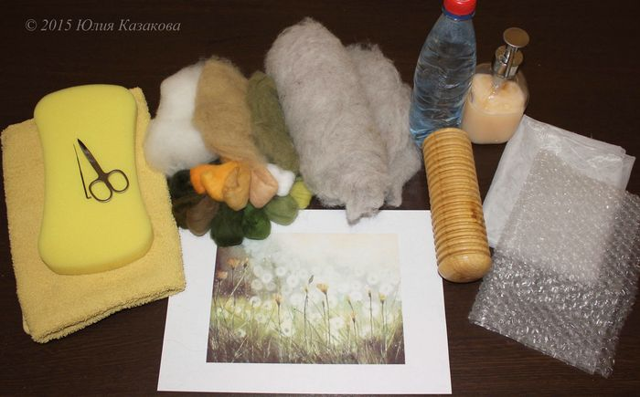

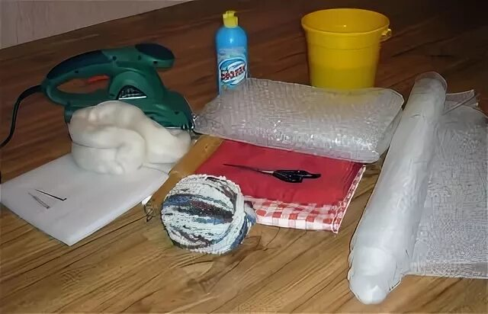

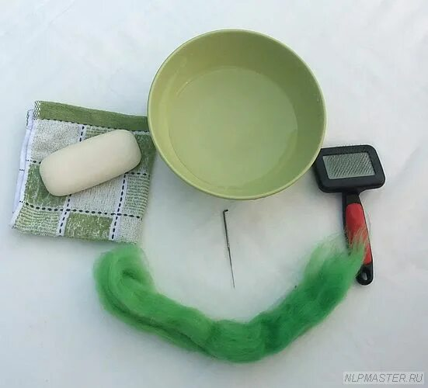

Приложение 2

Инструменты и материалы для сухого валяния

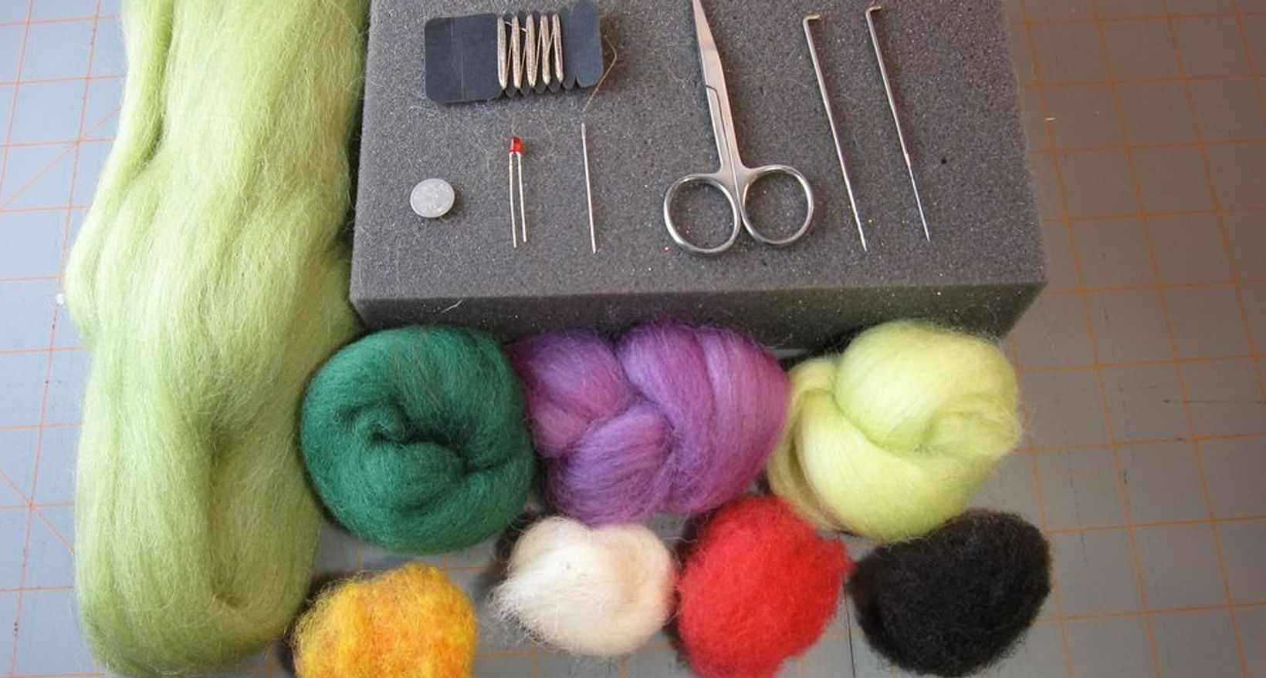
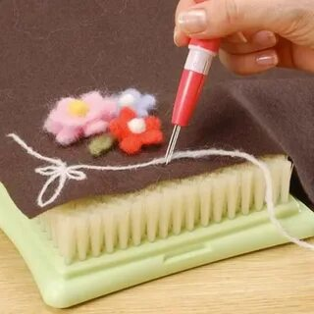

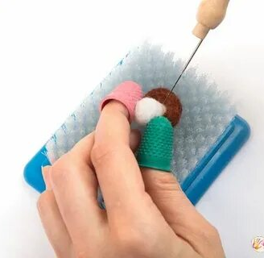

Приложение 3
Примерные работы в технике мокрого валяния.

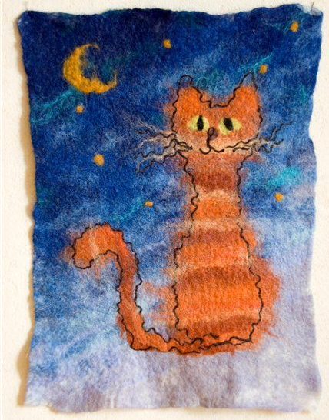
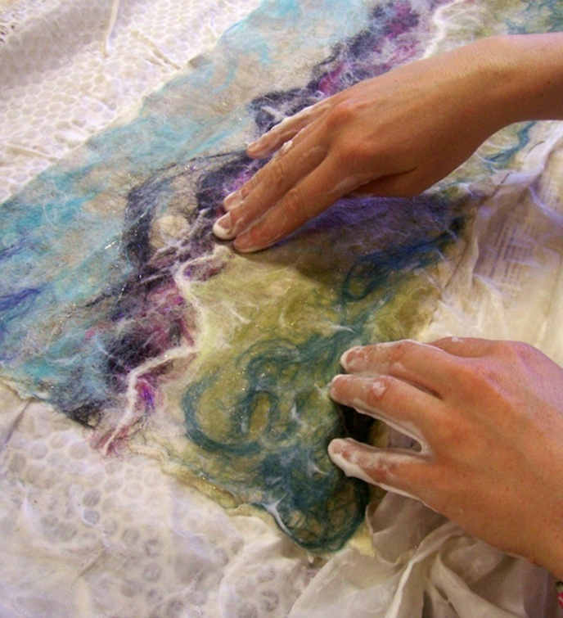

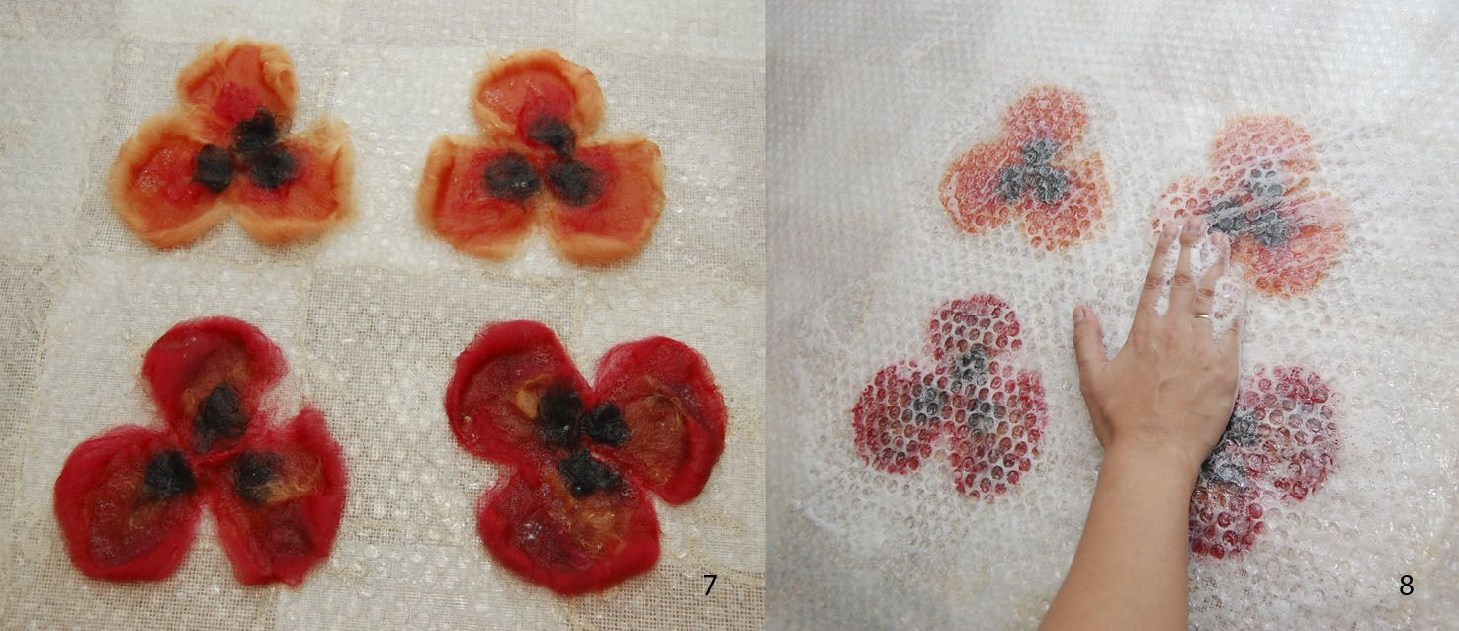

Приложение 4
Примерные работы в технике сухого валяния.

